大数据风采

1、我校获批为全国大数据标准工作组全权成员单位
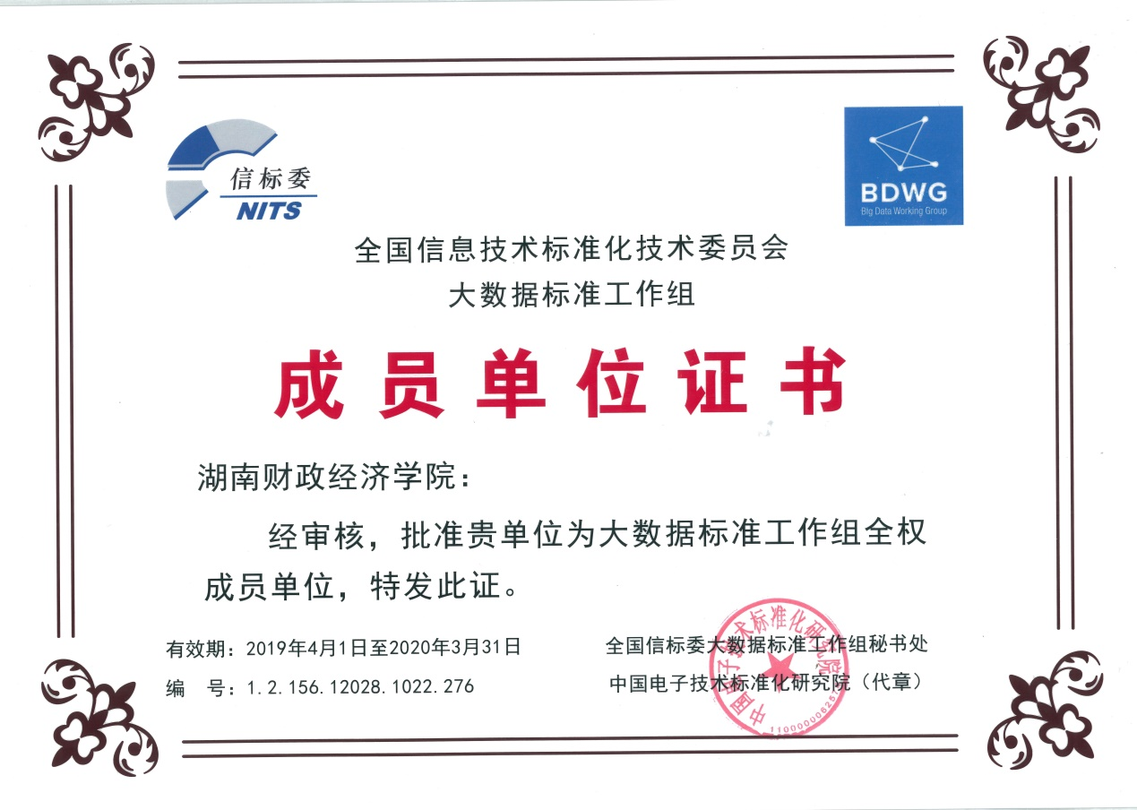

2、我校选手勇夺2018年湖南省首届财务大数据比赛一等奖
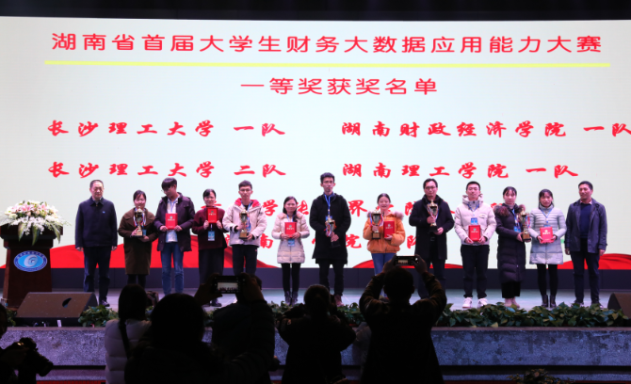
3、专业的大数据人才培养生态
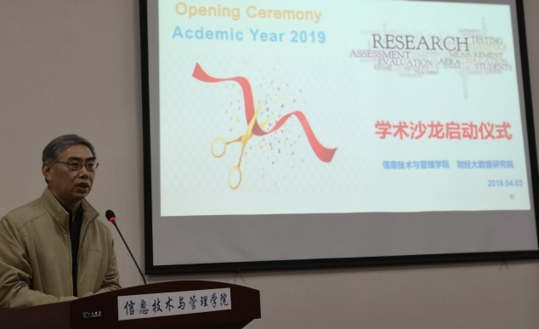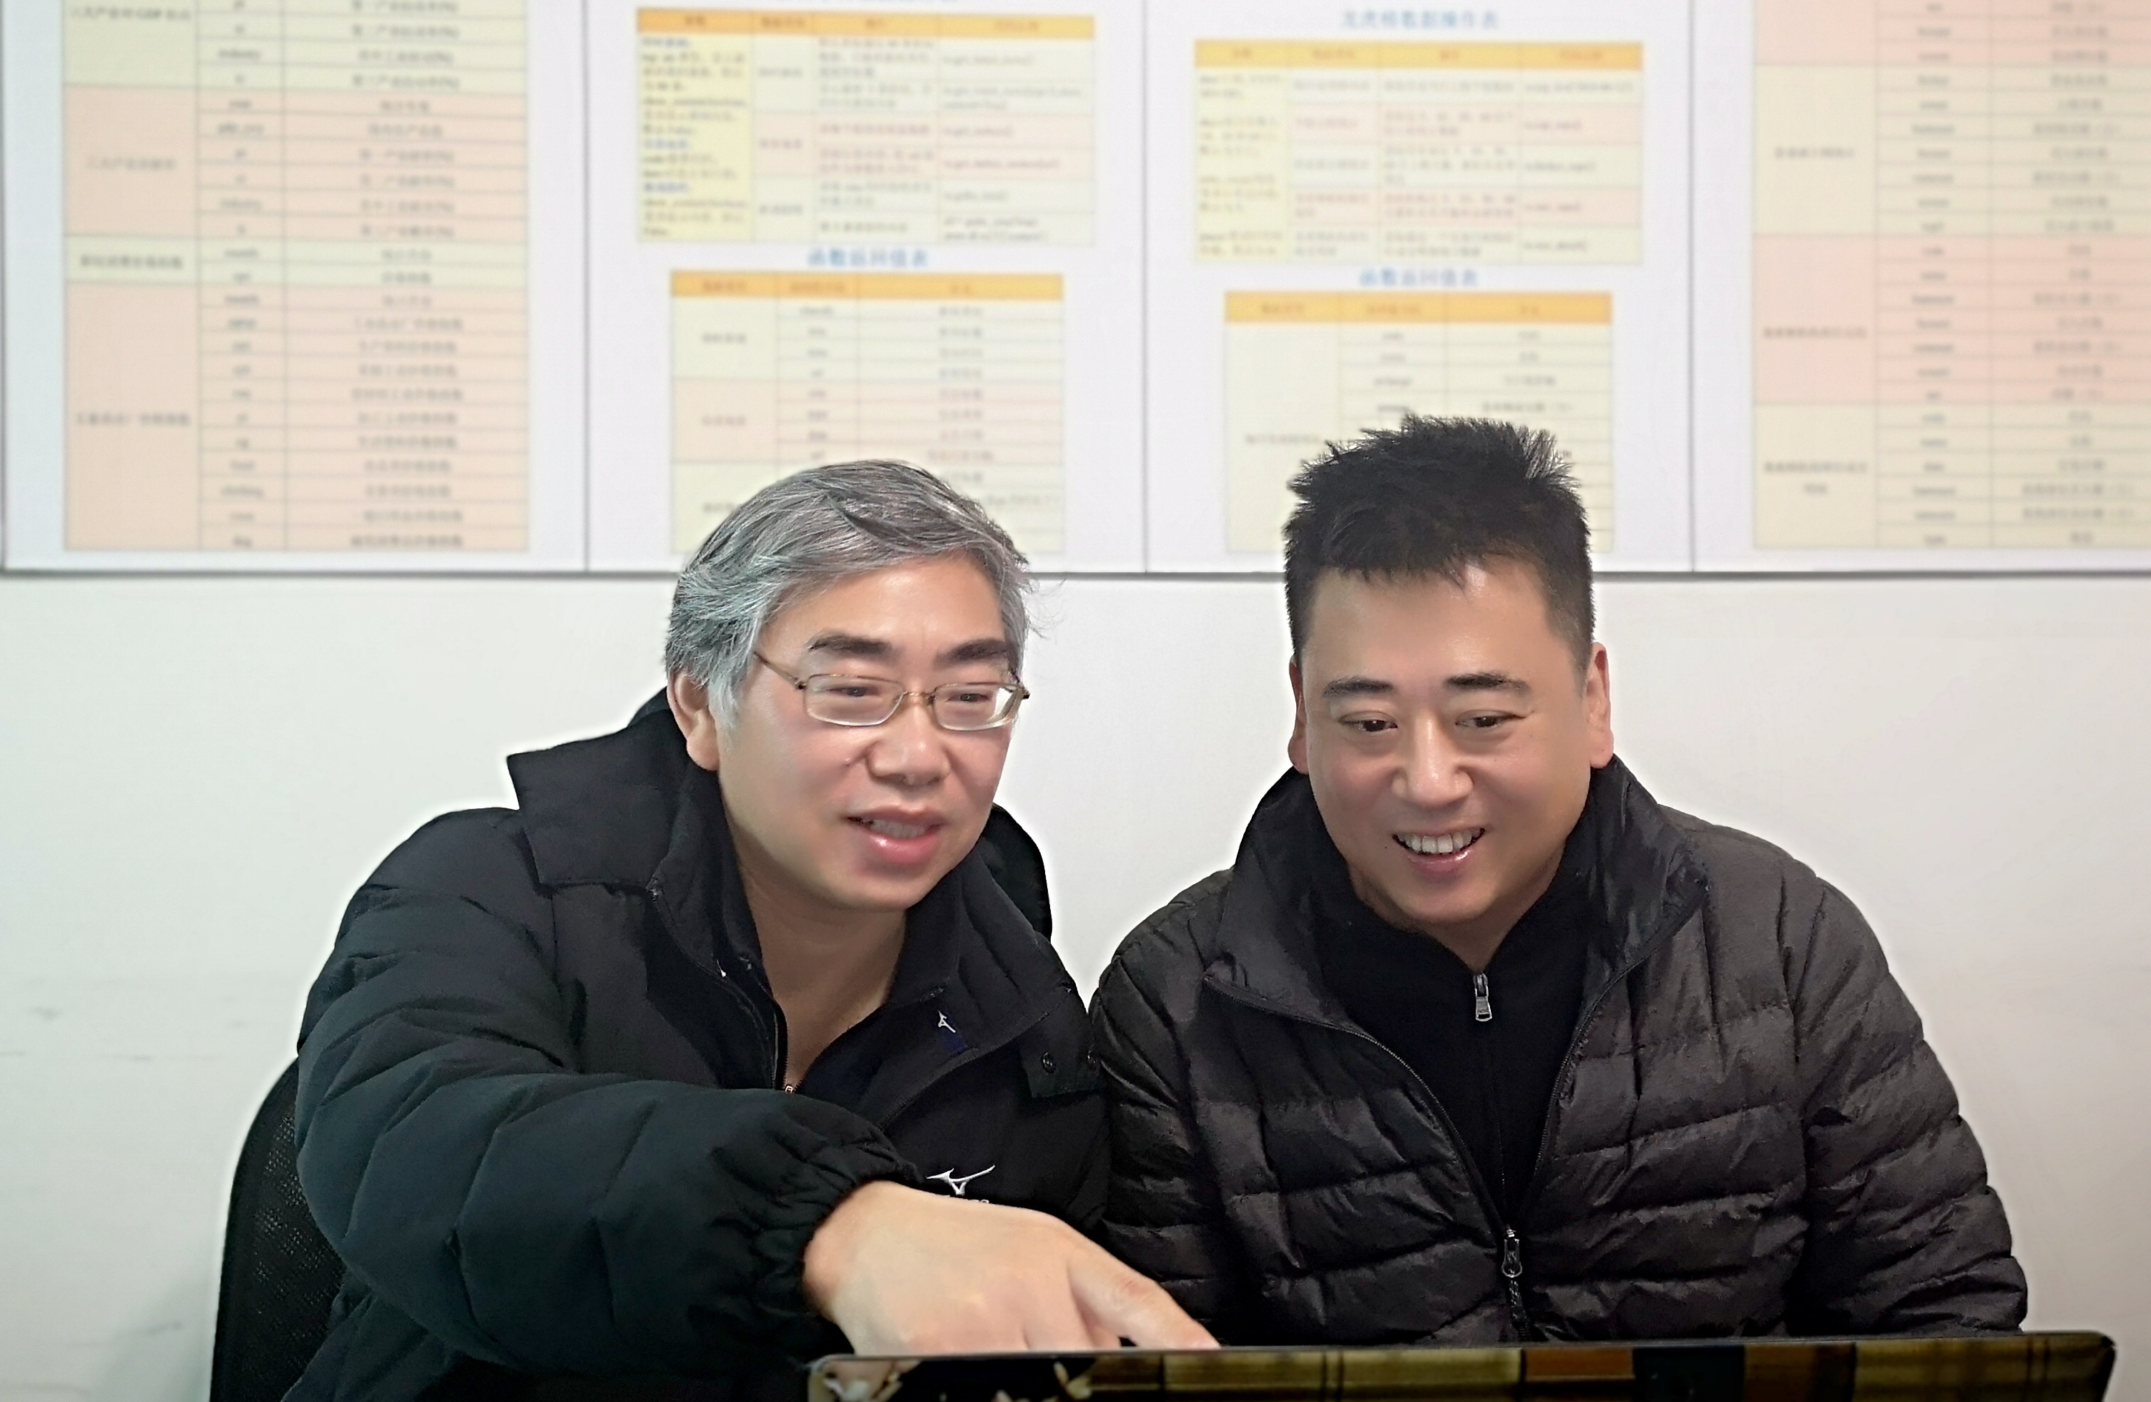
副校长樊晓平教授指导师生学术沙龙启动和科研创新
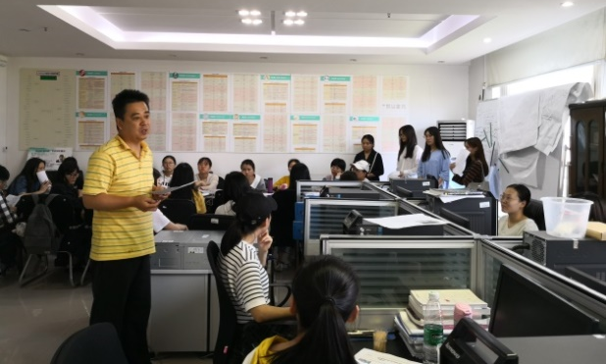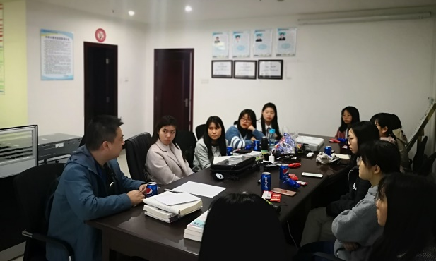
博士指导学生做创新研究
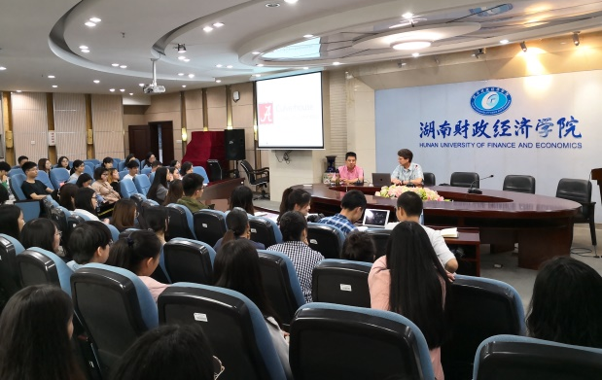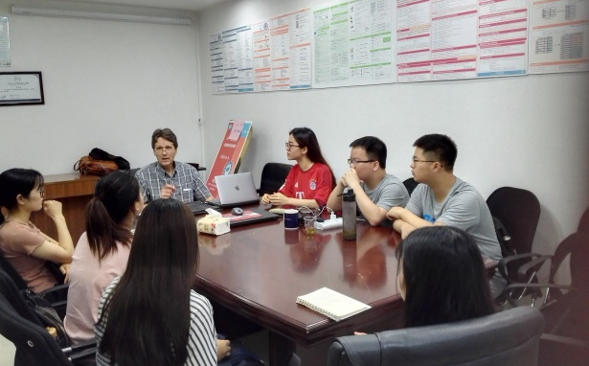
国际著名学者指导财经大数据科研
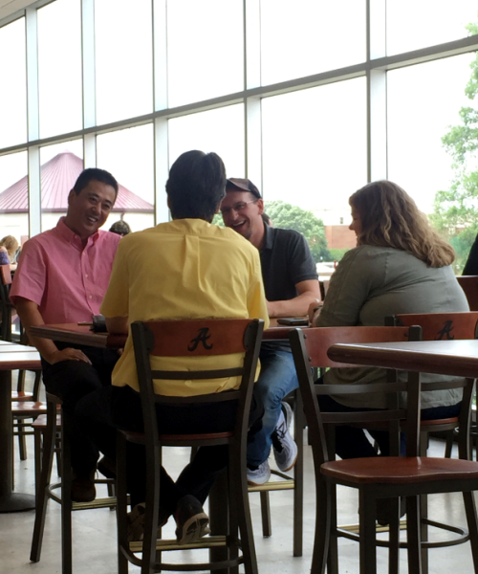 | 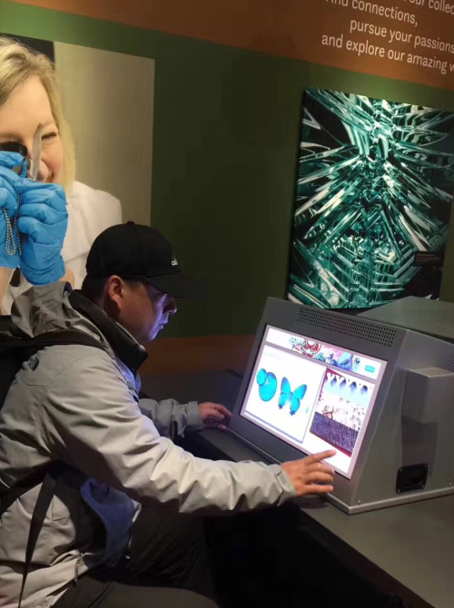
与州议员和美国教授进行教育理念的探讨 | 在美国国会图书馆进行大数据图计算实验
4、学生成果展示
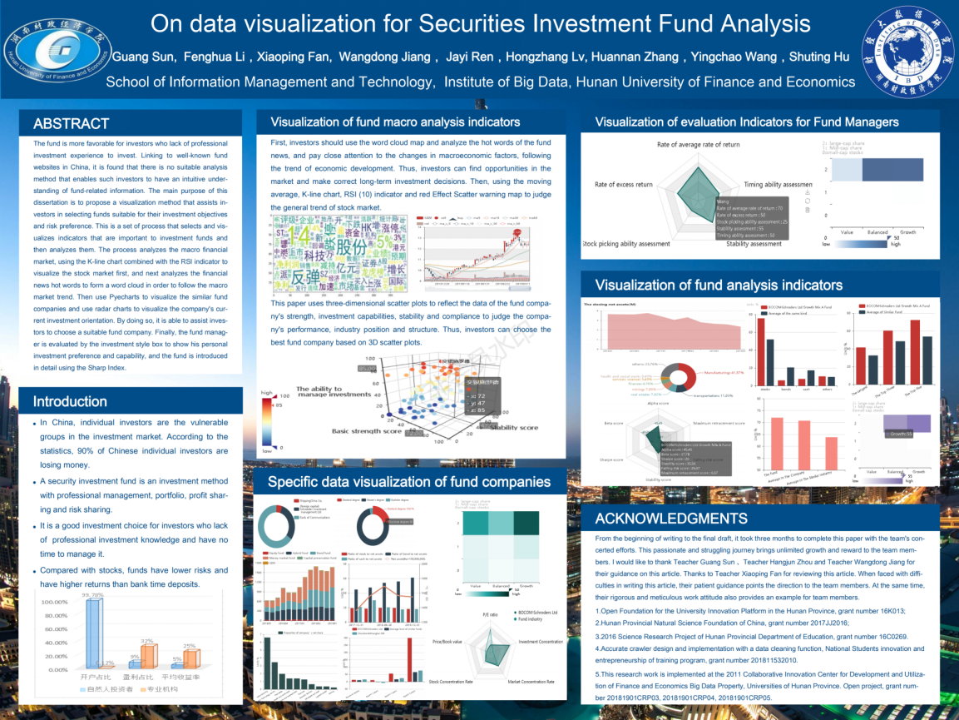
图1 被推荐到SCI期刊Mathematical Biosciences and Engineering 的海报
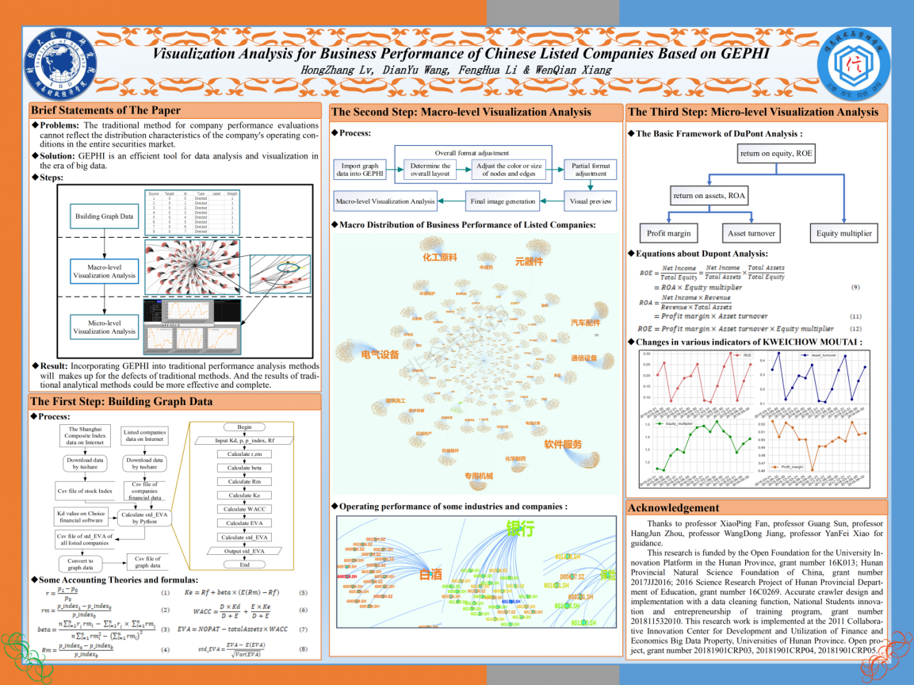
图2 被推荐到SCI期刊Journal of Real_time Image Processing的海报
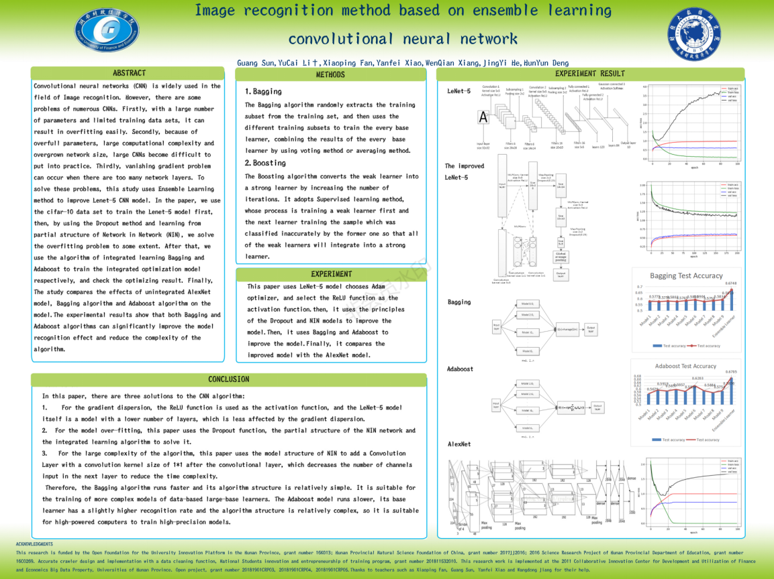
图3 被推荐到EURASIP Journal on Wireless Communications and Networking海报
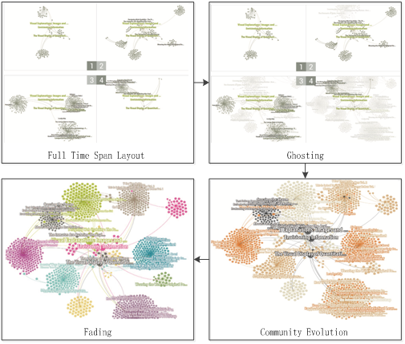
图4 Gephi大数据可视化图例（摘自2015级吕鸿章同学的论文）
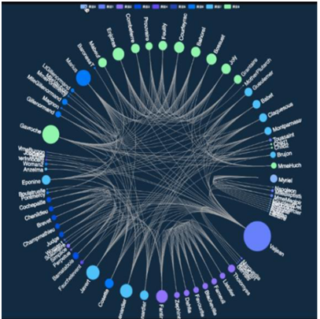
图5 悲惨世界人物关系图谱 （摘自2015级李丰华同学的论文）
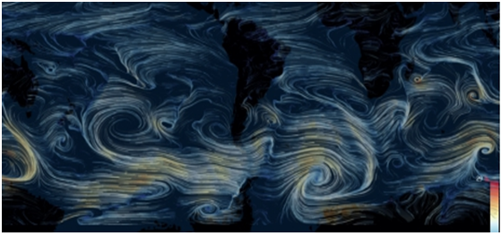
图6 全球风域流图 （摘自2015级李丰华同学的论文）

